INDICAÇÃO Nº 2022/2020

Indica ao Poder Executivo Municipal envio de caminhão pipa para lavagem de terra, na Rua do Césio próximo ao nº 1080, no Bairro Mollon.

Excelentíssimo Senhor Prefeito Municipal,

Nos termos do Art. 108 do Regimento Interno desta Casa de Leis, dirijo-me a Vossa Excelência para indicar que, por intermédio do Setor competente, seja enviado um caminhão pipa para lavagem de terra, na Rua do Césio próximo ao nº 1080, no Bairro Mollon.

Justificativa:

Este vereador foi procurado por moradores reclamando que a fora realizado reparos na referida rua, e ficou muito barro(foto em anexo) e não sai lavando com a mangueira, solicitam um caminhão pipa, para que seja lavada a terra da rua.

Plenário “Dr. Tancredo Neves”, em 21 de setembro de 2020.

Carlos Fontes

-Vereador-

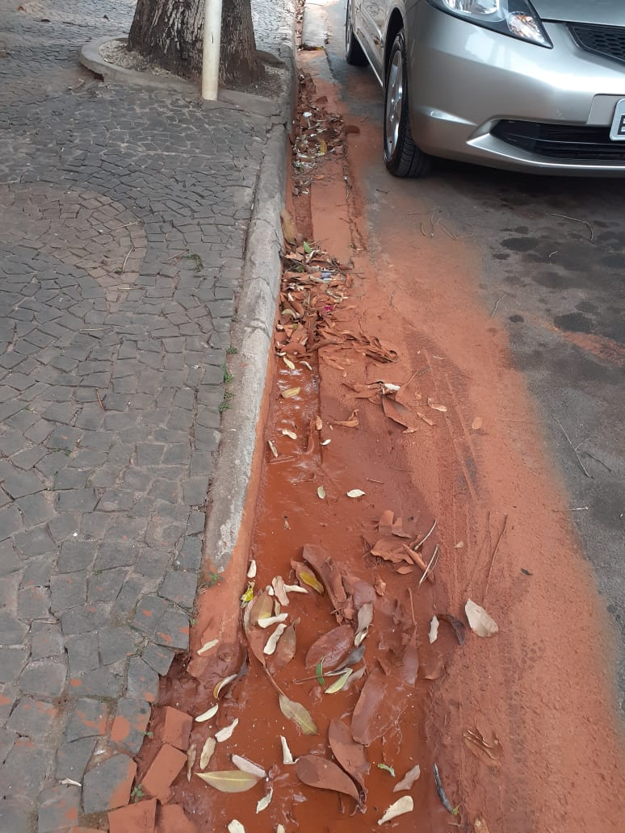

Plenário “Dr. Tancredo Neves”, em 21 de setembro de 2020.

Carlos Fontes

-Vereador-

